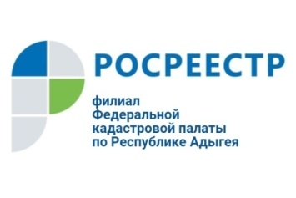

Кадастровая палата выдала жителям республики более 3,2 тысяч выписок
о кадастровой стоимости объектов недвижимости

За пять месяцев 2019 года Кадастровой палатой по Республике Адыгея выдано более 3,2 тыс. выписок из Единого государственного реестра недвижимости о кадастровой стоимости объектов недвижимости.
Выписка о кадастровой стоимости содержит дату внесения сведений о кадастровой стоимости, а также реквизиты акта об утверждении кадастровой стоимости.
Кроме того, указав в запросе определенную дату, можно также узнать кадастровую стоимость объекта на эту дату.
Для удобства граждан Росреестр предлагает несколько способов получения из Реестра недвижимости информации о кадастровой стоимости объекта недвижимости.
Так, на сайте Росреестра можно получить выписку из Реестра недвижимости о кадастровой стоимости объекта недвижимости, заполнив специальную форму запроса.
Собственники недвижимости могут оперативно узнать кадастровую стоимость принадлежащих им объектов в личном кабинете Росреестра, который расположен на главной странице сайта Росреестра. Для авторизации в личном кабинете используется подтвержденная учетная запись пользователя на едином портале государственных услуг Российской Федерации.
Кроме того, кадастровую стоимость можно посмотреть в режиме онлайн с помощью сервисов «Публичная кадастровая карта» и «Справочная информация по объектам недвижимости в режиме online», которые доступны на главной странице сайта Росреестра.
Также можно запросить выписку о кадастровой стоимости объекта недвижимости при личном обращении в офис многофункционального центра «Мои документы» (МФЦ).

